Таблица штрафов за нарушение правил пожарной безопасности

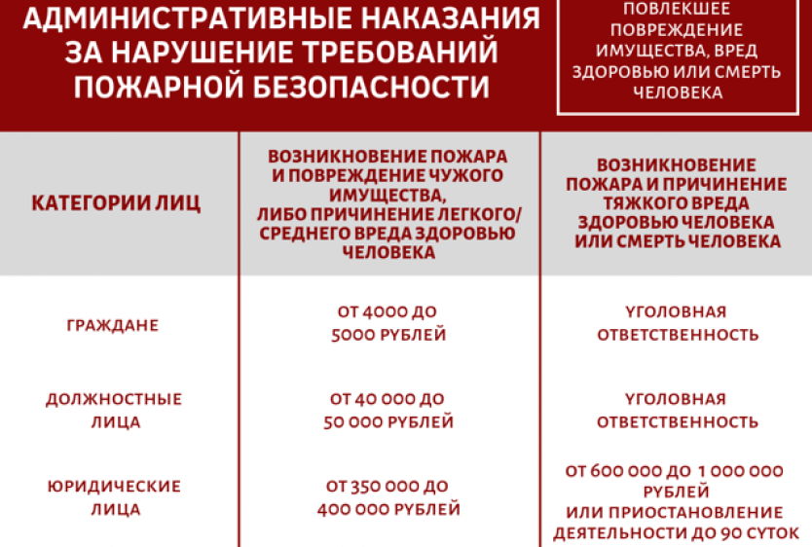

Таблица штрафов за нарушение правил пожарной безопасности
В 2011 году был ратифицирован федеральный закон, который изменил административную ответственность в данной сфере и увеличил штрафы за нарушение пожарной безопасности. Главная задача документа – усиление ответственности через увеличение штрафов за нарушение пожарной безопасности и иных административных мер воздействия.
Благодаря новым поправкам существенно увеличились (до одного года) сроки давности по делам данной категории. Разработчики проекта пришли к мнению, что увеличение временного параметра предоставит возможность следственным органам осуществлять сложные эксперименты и проводить исследования для выявления несоблюденных мер безопасности. Этот фактор позволит в большей степени применять штрафы за нарушение или отсутствие пожарной безопасности путем установления более строгой ответственности за неисполнение в срок законных предписаний органа, который осуществляет государственный пожарный надзор.
Штраф за нарушение пожарной безопасности налагается на организацию инспектором Государственного пожарного надзора (ГПН) МЧС России в результате плановой или внеплановой проверки.
О плановой проверке орган ГПН обязан уведомить владельца объекта за несколько дней. Обязательным основанием для проверки служит письменное распоряжение или приказ руководителя территориального органа ГПН.
Внеплановая проверка на объекте может быть организована ГПН в случае поступления информации от третей стороны о возникновении угрозы ЧС на объекте. Распоряжение руководителя территориального органа ГПН также является обязательным условием для проверки.
Среди часто встречающихся нарушений правил пожарной безопасности можно назвать:
- Отсутствие или неисправность системы автоматический пожарной сигнализации;
- Отсутствие или неисправность системы оповещения людей и управления эвакуацией;
- Отсутствие или неисправность системы автоматического пожаротушения;
- Отсутствие или неисправность системы автоматического внутристеллажного пожаротушения;
- Отсутствие или неисправность системы дымоудаления;
- Заужение ширины эвакуационных коридоров, проходов;
- Заужение ширины выходов на лестничные клетки и непосредственно наружу;
- Заужение ширины лестничных маршей и площадок;
- Отсутствие второго эвакуационного выхода;
- Отсутствие (недостаточность) естественного освещения в коридорах и подвалах;
- Наличие турникетов и других препятствий на путях эвакуации;
- Эвакуационные выходы не рассредоточены;
- Загромождение (несоблюдение технических норм или отсутствие) путей эвакуации;
- Отделка путей эвакуации горючими материалами;
- Нарушения противопожарного режима.
По итогам плановой или внеплановой проверки инспектор составляет акт в двух экземплярах, в котором отражается краткая характеристика пожарной безопасности объекта. В течение 10 дней со дня окончания проверки акт вручается под роспись представителю организации или направляется по почте. В случае выявления административного правонарушения инспектором составляется протокол в порядке, установленном законодательством, как в отношении юридического, так и физического лица, допустившего нарушения.
Таблица: штрафы за нарушение ППБ в 2021 году.
Правонарушения | Физическое лицо | Должностное лицо | Юридическое лицо
1. Невыполнение в установленный срок законного предписания органа, осуществляющего государственный пожарный надзор (административный штраф) | 1 500 р. – 2 000 р. | 3 000 р. – 4 000 р. | 70 000 р. – 80 000 р.
2. Невыполнение в установленный срок законного предписания органа, осуществляющего государственный пожарный надзор, на объектах защиты, на которых осуществляется деятельность в сфере здравоохранения, образования и социального обслуживания | 2 000 р. – 3 000 р. | 5 000 р. – 6 000 р. или дисквалификацию на срок до трех лет | 90 000 р. – 100 000 р.
3. Повторное совершение административного правонарушения, указанного в п.1 и п.2 | 4 000 р. – 5 000 р. | 15 000 р.– 20 000 р. или дисквалификацию на срок до трех лет | ИП 40 000 р. - 50 000 р. или административное приостановление деятельности на срок до 90 суток  ЮЛ 150 000 р. – 200 000 р. или административное приостановление деятельности на срок до 90 суток
4. Нарушение требований пожарной безопасности, за исключением случаев, предусмотренных статьями 8.32, 11.16 КоАП РФ и п.6-8 | 2 000 р. – 3 000 р. | 6 000 р. – 15 000 р. | ИП 20 000 р. – 30 000 р.  ЮЛ 150 000 р. – 200 000 р.
5. Те же действия, совершенные в условиях особого противопожарного режима | 2 000 р. – 4 000 р. | 15 000 р. – 30 000 р. | ИП 30 000 р. - 40 000 р.  ЮЛ 200 000 р. - 400 000 р.
6. Нарушение требований пожарной безопасности, повлекшее возникновение пожара и уничтожение или повреждение чужого имущества либо причинение легкого или средней тяжести вреда здоровью человека | 4 000 р. – 5 000 р. | 40 000 р. – 50 000 р. | 350 000 р. – 400 000 р.
7. Нарушение требований пожарной безопасности, повлекшее возникновение пожара и причинение тяжкого вреда здоровью человека или смерть человека | не предусмотрено | не предусмотрено | 600 000 р. - 1 000 000 р. или административное приостановление деятельности на срок до 90 суток
8. Неисполнение производителем (поставщиком) обязанности по включению в техническую документацию на вещества, материалы, изделия и оборудование информации о показателях пожарной опасности этих веществ, материалов, изделий и оборудования или информации о мерах пожарной безопасности при обращении с ними, если предоставление такой информации обязательно | не предусмотрено | 15 000 р. – 20 000 р. | 90 000 р. – 100 000 р.

ОНДПР Приморского района, ВДПО, ПСО и территориальный отдел Приморского района.

